数字图像处理课程设计报告

学号：

姓名：

班级： 信息与计算科学2班

2021年11月

基于Matlab实现的指纹图像细节特征提取

摘要

指纹图像的特征提取是指纹识别的关键,而指纹匹配通常基于细节点匹配。本人基于两篇参考文献综合实现了一套基于Matlab的指纹图像预处理、指纹细节特征提取的方法,并实现了去伪特征算法。

1**问题引入**

指纹识别技术是一种应用前景非常乐观的生物识别技术,国内外很多机构都在进行相关研究,尽管目前已有多种商用自动指纹识别系统在市场上销售,这些产品都宣称有极好的性能,但由于技术的保密性、现有算法的缺陷性以及追求产品的完美实用性,使得指纹识别算法的研究仍然是当前国内外研究的热点之一。在指纹自动识别系统中,必须对指纹进行特征提取,然后根据特征及其相互之间的位置与拓扑关系在指纹库中进行匹配,从而检索到有关信息。指纹的特征是指纹脊线的某种构型,如端点、分叉点等.

**2.理论基础**

**2.1图像归一化**

由于采样环境的不同，指纹图像的背景和指纹的深浅都存在差异，需要归一化采样图像到同样的目标方差和均值上。归一化图像首先需要记录原始图像的均值和方差，设指纹图像是，其宽度是，高度是，而 I(i,j)表示在第 i行、第 j 列的灰度值，则整个图像的平均值是

 (1)

 (2)

然后通过公式

 (3)

进行细化。

**2.2图像细化**

为便于算法描述,这里定义一个八邻域模型,如图1所示。即以当前点为中心,与紧邻中心点的八个点组成一个 3×3的模板,各邻点与中心点的位置关系组成八邻域模型,Ｐ代表当前中心点,Ｐ0～Ｐ7分别代表中心点8个方向上的相邻点,黑点取值 0,白点取值 1。

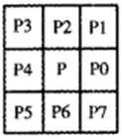

图1 八邻域模型

由于指纹特征提取是从细化指纹图中得到特征点,在特征提取之前,需把指纹化 二值图像做进一步处理,使之真正达到一个像素的宽度,即在不破坏纹线连续性的前提下,将锯齿直角转折处的点去掉。这里采用模板匹配法,标准模板如图2所示。

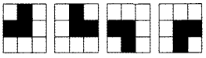

图2 模板细化后的处理

**2.3图像特征提取**

细节特征提取的方法分为两种：一种是从灰度图像中提取特征,另一种是从细化二值图像中提取特征。直接从灰度图像中提取特征的算法一般是对灰度指纹纹线进行跟踪, 根据跟踪结果寻找特征的位置和判断特征的类型。这种方法省去了复杂的指纹图像预处理过程,但是特征提取的算法却十分复杂,而且由于噪 声等因素影响,特征信息(位置、方向等)也不够准确。目前大多数采用第二种方 法,从细化二值图像中提取特征,该方法比较简单,在得到可靠的细化二值图像后,只需一个模板就可以将端点和分叉点提取出来。

端点和分叉点是指纹细化图像的主要特征,这里采用这两种主要特征构造指纹特征向量,它的提取方法是模板匹配法。模板匹配法有运算量小、速度快的优点。在八邻域的所有状态中,满足端点特征条件的有8种,图4端点和分叉点满足分叉点特征条件的有9种，分别如图3和图4所示：



图3 端点模板

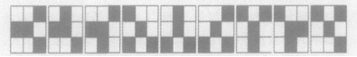

图4 分叉点模板

**2.4图像特征去伪**

特征点提取的好坏将直接影响匹配的结果。现实中,指纹输入时由于汗渍、干燥、按压力度不同等影响,得到的指纹图像大都含有断纹、褶皱、模糊、灰度不均匀等质量问题, 虽然经过预处理,图像质量会有所改观,但预处理算法对各个指纹的适应性和有效性也会不同,并且会引入新的噪声, 因此得到的细化二值图像往往含有大量的伪特征点。伪特征点不仅会影响匹配的速度,严重的会影响整个识别的正确率。所以提取特征点后要进行去伪处理,尽可能滤除伪特征点、保留真特征点。实践中发现,伪特征点的数量一般占总特征数量的一半以上,所以去伪是必不可少的过程。去伪过程可以在两个阶段进行：一是在特征提取之前对细化二值图像进行平滑、去除毛刺、连接断纹等操作,然后提取特征作为真特征；另一种是在特 征提取之后,根据特征之间的相互关系,尽可能准确的识别伪特征点并滤除它们。前者直接对图进行修补,操作比较复杂,容易引入新的伪特征；后者对特征提取后的数据进行判断,识别比较麻烦,但是速度较快。这里采用第二种方法,即从已提取的特征点中滤除伪特征,保留真特征。

指纹特征去伪操作主要是将冗余的指纹特征的特征点滤除掉。伪特征一般具有以下特点：大部分处于图像边缘；在图像内部的伪特征点距离较近，两个或多个伪特征同时存在于很小的区域内。故根据指纹图像伪特征分布特点给出以下去伪方法：

(1)对于图像边缘的点，采用指纹图像切割的方法，即对边缘的点直接切除掉。

(2)利用最短距离阈值法去除距离较近的特征点。

**3 步骤详解**

具体求解步骤如下图：

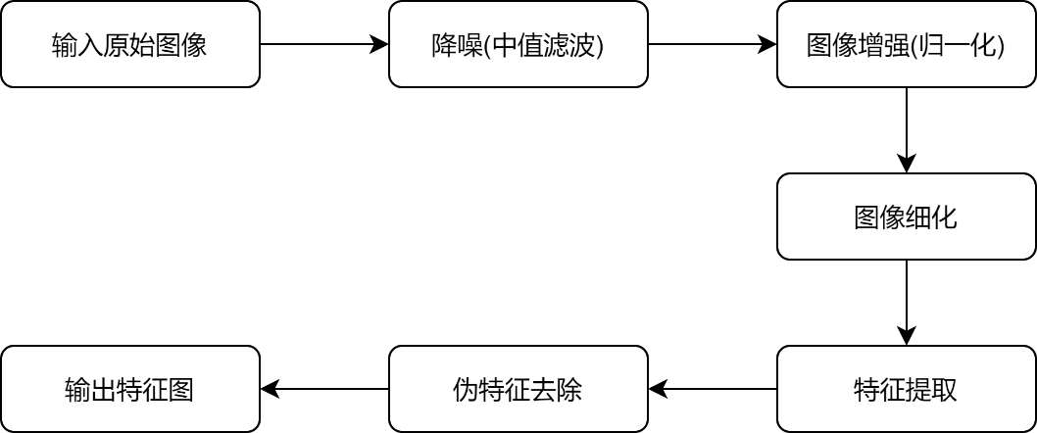

图5 流程图

**3.1 输入图像**

将通过实际采样的指纹图像读取到matlab中，由于这次使用的数据集是tif格式的图片文件，实现如下：

G = imread('.\ 图片相对路径\图片名字.tif');

代码中G = imread('.\zhiwen\107_4.tif');体现出来。

读取图如下：

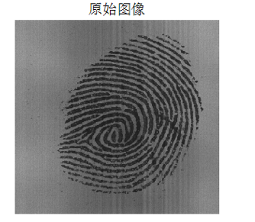

代码完成了任务，完成率100%。

**3.2指纹图像降噪**

原始指纹图像采集的时候，由于具体的拍摄环境和成像方法等因素的影响，指纹图像中会出现或多或少的由于干扰而含有的噪声。因此，我对指纹图像进行下一步操作前，首先对原始指纹图像进行了平滑处理，也就是中值滤波。

中值滤波作为一种非线性处理技术，在实际运算中不需要获取图像的统计特性，而且在一定情况下，中值滤波可以克服线性滤波器造成的图像细节模糊，故采用中值滤波对原图像进行平滑处理。

中值滤波的matlab实现:

G=medfilt2(G,[3,3]);

滤波前后对比

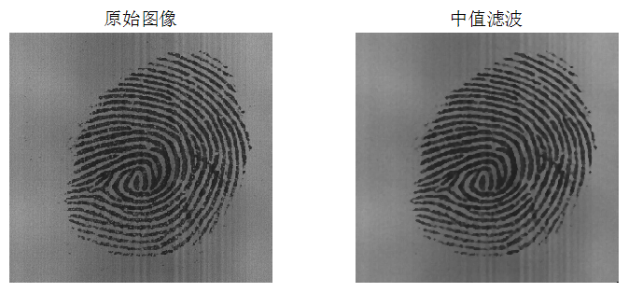

放大图片后可以看到，原图像在经过中值滤波后，原图像背景中细小的噪声黑点被去除了，而且很好的保留了原图像中指纹的边缘轮廓。

代码完成了任务，完成率100%。

**3.3 图像增强(归一化)**

归一化图像，这里我给图像设定了50的目标均值参数，1500的目标方差参数。实现代码如下：

if((G(i,j)-mean_s)<0)

MM(i,j)=Mo-(Vo*(M-G(x,y))/VAR)^0.5;

else

MM(i,j)=Mo+(Vo*(G(x,y)-M)/VAR)^0.5;

归一化图像后得到如下结果：

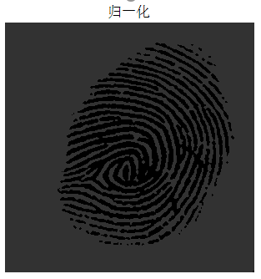

代码完成了归一化任务，完成率100%。

* 1. **图像细化**

由于指纹特征提取是从细化指纹图中得到特征点,在特征提取之前,需把指 纹细化二值图像做进一步处理,使之真正达到一个像素的宽度,即在不破坏纹线 连续性的前提下,将锯齿直角转折处的点去掉。

代码实现如下：

if (MM(i-1,j)==0&&MM(i,j+1)==0)||(MM(i-1,j)==0&&MM(i,j-1)==0)||(MM(i+1,j)==0&&MM(i,j-1)==0)||(MM(i+1,j)==0&&MM(i,j+1)==0)

MM(i,j)=1;

else

MM(i,j)=0;

通过对像素点邻近的8个像素点的判断，将黑点取0，白点取1，方便后面使用模板匹配法进行特征提取。细化后图像如下：

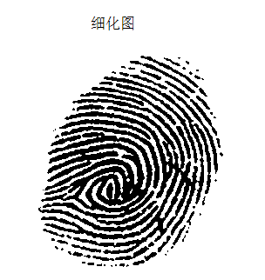

代码完成任务，完成率80%，图中未能将指纹细化后图像补足到完整的线条上。

* 1. **图像特征提取**

端点和分叉点是指纹细化图像的主要特征,采用这两种主要特征构造指纹特征向量,它的提取方法是模板匹配法。模板匹配法有运算量小、速度快的优点。

代码实现如下：

n=MM(i-1,j-1)+MM(i-1,j)+MM(i-1,j+1)+MM(i,j-1)+MM(i,j+1)+MM(i+1,j-1)+MM(i+1,j)+MM(i+1,j+1);

if (n==7||n==5)

t=t+1;

x(t)=j;

y(t)=i;

实现结果如下：

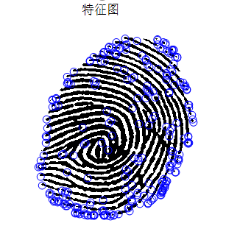

代码完成任务，完成率90%，部分特征没有被识别到。

**3.6 图像特征去伪**

代码实现如下：

d=((x(i)-x(j))^2+(y(i)-y(j))^2)^0.5;

if d<3

x(i)=-1;

y(i)=-1;

x(j)=-1;

y(j)=-1;

对比结果图如下：

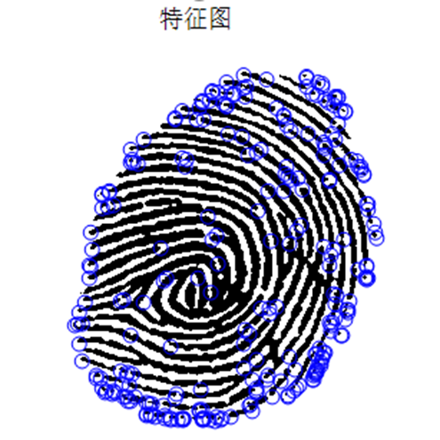 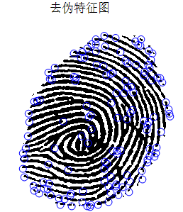

代码完成任务，完成率85%，边缘重复识别的特征大部分已经剔除，但仍有少量残留，同时中心处有个别特征点未能提取出来。

1. **结论：**

已经完成的图像的输入，降噪，图像增强，图像细化，图像特征提取，图像伪特征去除的任务，总体完成率90%，图像细化未能将指纹线段补足为同一线条上，有部分残缺点，图像特征提取未能完全将指纹特征提取出来，大概只提取了85%，特征去伪也没有完全去除重复的特征点，大概只去除了90%。后续算法优化应该朝指纹补全细化的方向进行。

1. **参考文献**

[1]柴海燕,田东平,范九伦.指纹图像预处理与细节特征点提取[J].微计算机信息,2009,25(18):313-314+230.

[2]郭晶莹,吴晴,商庆瑞.基于Matlab实现的指纹图像细节特征提取[J].计算机仿真,2007(01):182-185.

**6 附录**

代码如下：

clear all;

close all;

G = imread('.\zhiwen\107_4.tif');

figure,subplot(1,2,1),imshow(G);

title("原始图像")

G=double(G)./255;

%% 图像预处理

G=medfilt2(G,[3,3]);

subplot(1,2,2),imshow(G);

title("中值滤波")

%% 图像增强(归一化)

[m n]=size(G);

M=0;VAR=0;

for x=1:m

for y=1:n

M=M+G(x,y);

end

end

M=M/(m*n); % 图像均值

for x=1:m

for y=1:n

VAR=VAR+(G(x,y)-M).^2;

end

end

VAR=VAR/(m*n); %图像方差

mean_s=0.3;

Mo=50; %目标均值参数

Vo=1500; %目标方差参数

for i=1:m

for j=1:n

if((G(i,j)-mean_s)<0)

MM(i,j)=Mo-(Vo*(M-G(x,y))/VAR)^0.5;

else

MM(i,j)=Mo+(Vo*(G(x,y)-M)/VAR)^0.5;

end

end

end

figure,imshow(uint8(MM));

title("归一化")

%% 图像细化

[a,b]=size(MM);

for i=2:a-1

for j=2:b-1

if MM(i,j)==0

if (MM(i-1,j)==0&&MM(i,j+1)==0)||(MM(i-1,j)==0&&MM(i,j-1)==0)||(MM(i+1,j)==0&&MM(i,j-1)==0)||(MM(i+1,j)==0&&MM(i,j+1)==0)

MM(i,j)=1;

else

MM(i,j)=0;

end

end

end

end

figure,imshow(MM,[]);

title("细化图")

%% 图像特征提取

MM = abs(MM);

MM = mat2gray(MM);

t=0;

for i=2:a-1

for j=2:b-1

if MM(i,j)==0

n=MM(i-1,j-1)+MM(i-1,j)+MM(i-1,j+1)+MM(i,j-1)+MM(i,j+1)+MM(i+1,j-1)+MM(i+1,j)+MM(i+1,j+1);

if (n==7||n==5)

t=t+1;

x(t)=j;

y(t)=i;

end

end

end

end

figure;imshow(MM);

hold on;

plot(x,y,'bo');hold off;

title("特征图")

%% 图像特征去伪

for i=1:t-1

for j=i+1:t

d=((x(i)-x(j))^2+(y(i)-y(j))^2)^0.5;

if d<3

x(i)=-1;

y(i)=-1;

x(j)=-1;

y(j)=-1;

end

end

end

figure;imshow(MM);

hold on;

plot(x,y,'bo');hold off;

title("去伪特征图")